SmartDeviceLine在Windows上建立USB连接的配置流程

1. 在Windows平台编译SDL。

编译方式见《SmartDeviceLink在Windows上运行的配置流程.docx》。

1. 下载zadig。

地址：http://zadig.akeo.ie/。

1. 安装普通模式USB驱动。
2. 用USB线连接PC和手机。
3. 运行zadig程序。
4. 点击菜单[Options]，选择[List All Devices]，如下图：

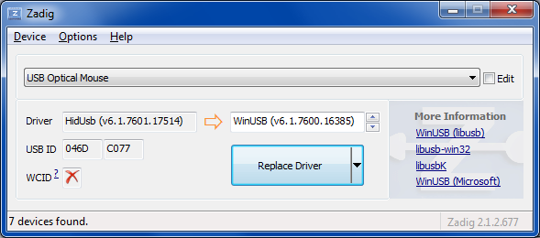

1. 在设备下拉框中选择手机端口[MTP(Interface 0)]，在Driver下拉框中选择libusbK，再点击按钮[Install Driver]，如下图：

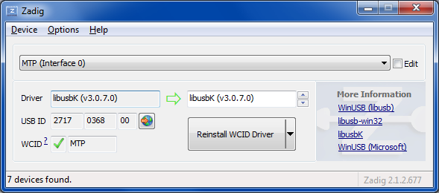

1. 在设备下拉框中选择手机端口[MI 3(Interface 2)]，在Driver下拉框中选择libusbK，再点击按钮[Install Driver]，如下图：

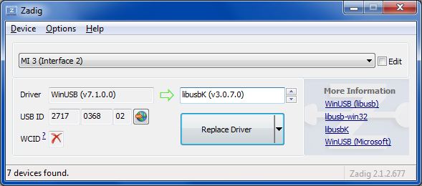

1. 进入SDL\build\release3.2\bin目录，将该目录下全部文件拷贝到ALE安装目录\winsdl_release目录下：
2. 运行ALE程序。
3. 运行程序正确，可以进行连接测试了。
4. 运行SDL及HMI
5. 安装插件模式USB驱动。

在设备下拉框中选择手机端口[MI 3]，在Driver下拉框中选择libusbK，再点击按钮[Install Driver]，如下图：

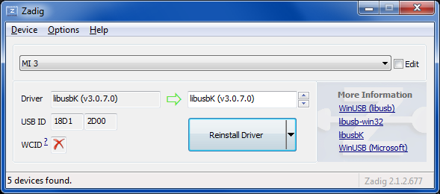

1. 可以进行正常的连接了。
2. 结束。